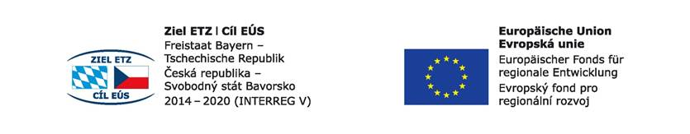
Arbeitsblatt Workshop / pracovní list k profesnímu workshopu
19.02.2018 – 20.02.2018 v Chamu

Workshop für die Schüler des Faches / workshop pro žáky oboru:
TISCHLER - TRUHLÁŘ
Thema/Téma: Herstellung eines Brotzeitbrettes in Erle massiv / Výroba svačinového prkénka z masivu olše
Maschinenkurs / Kurz práce na strojích

Maschinenkunde / Nauka o strojích
Formatkreissäge / Formátovací kotoučová pila

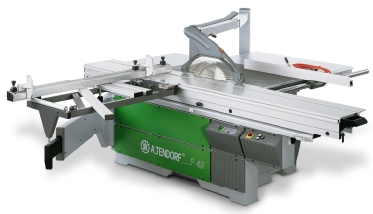
Längenanschlag / nastavení délky Breitenanschlag / nastavení šířky

Sägeblatt mit Schutzhaube / pilový kotouč s krytem Schiebeschlitten / kluzné lyžiny

Notizen/poznámky:

Abricht – Dickenhobelmaschine / Hoblování – hoblovka s protahovačkou

Abnahmetisch / odnímací stůl Aufnahmetisch / přijímací stůl
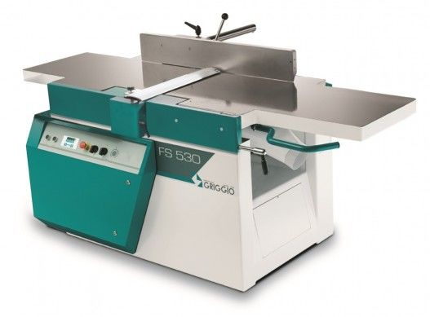
90 Grad Anschlag / naklápěcí vodicí pravítko
Dickenhobel / srovnávací a tloušťkovací frézka
Notizen/poznámky:

Bandsäge / Pásová pila
Bandsägeblatt / kotouč pásové pily
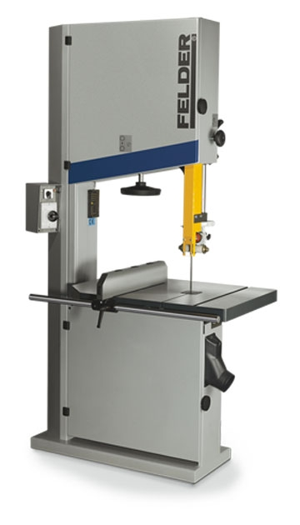
Sägeblattführung / vodítko pilového kotouče
Notizen/poznámky:

Tischfräse / Stolní fréza

Arbeitstisch / pracovní stůl Fräsanschlag / frézovací pravítko
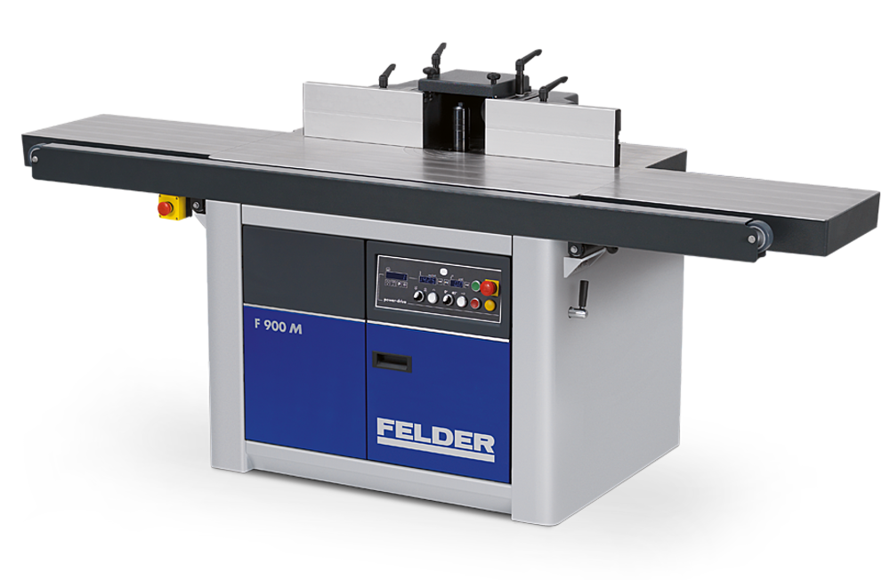
Werkzeugaufnahme – Fräswelle / příjem nářadí – hřídel Bedienungselement / ovládací panel
Notizen/poznámky:

Schreibe den neuen Wortschatz / zde si vypiš novou slovní zásobu:

